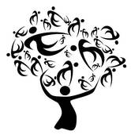  Étudiant/Prof  Notre Patrimoine Culturel | Leur pays de naissance | Pays de naissance de  leurs parents | Pays de naissance de leurs grands-parents |  | Les Pays  Nom: __________________  L'Allemagne  L'Angleterre  L'Australie  L'Autriche  La Belgique  Le Canada  Le Danemark  L'Écosse  L'Espagne  Les États-Unis  La France  La Grèce  L' Irlande  L'Irlande du Nord  L'Islande  L' Italie  Le Luxembourg  La Nouvelle-Zélande  La Norvège  Les Pays de Galles  Les Pays-Bas  La Pologne  Le Portugal  La République Tchèque  La Slovaquie  La Suède  La Suisse  l’Ukraine

